 | COĞRAFİ BİLGİ SİSTEMLERİ VE UZAKTAN ALGILAMA UYGULAMA VE ARAŞTIRMA MERKEZİ ORGANİZASYON ŞEMASI | Doküman No:
 |  | Yayın Tarihi:
 |  | Revizyon No:
 |  | Revizyon Tarihi:
 |  | Sayfa: | 1

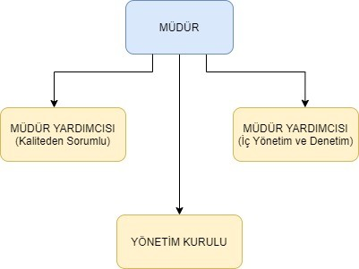

Hazırlayan
Kalite Sistem Onayı
Yürürlük Onayı
Fatih ADIGUZEL

